현금 IC 유지보수 계약에 대한  사용인감 없음 확인 공문 | 2020-06-18

문서번호  수신  참조  제목 | 2020-001호  웰컴저축은행㈜  사용인감 없음 확인 공문

- 귀사의 무궁한 발전을 기원합니다

- ㈜ 티에스앤코는 웰컴저축은행 주식회사와의 현금IC 발급 인증 시스템 유지보수 계약에 대하여 사용인감을 사용하지 않고 법인 인감으로 병행 사용하는 것을 확인 드립니다. 감사하겠습니다.

- 아 래 -

- 결제 요청 일자 : 2020년 6월 18일
- 협조 요청 내용 : 현금IC 발급 인증 시스템 유지보수 계약에 대한 주식회사 티에스앤코의 사용 인감 없음 확인. 끝.
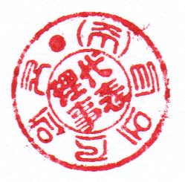

주식회사 티에스앤코 대표 오태균

